**Systemd**

* --systemd是linux系统的一组看基本构建块
* --它提供了一个系统和服务管理器
* --它作为PID1运行并启动系统的其余部分进程
* --控制systemd的主要命令是systemctl
* 熟悉systemctl常用命令
* 通过systemd管理shell脚本
* 通过systemd管理Nginx服务

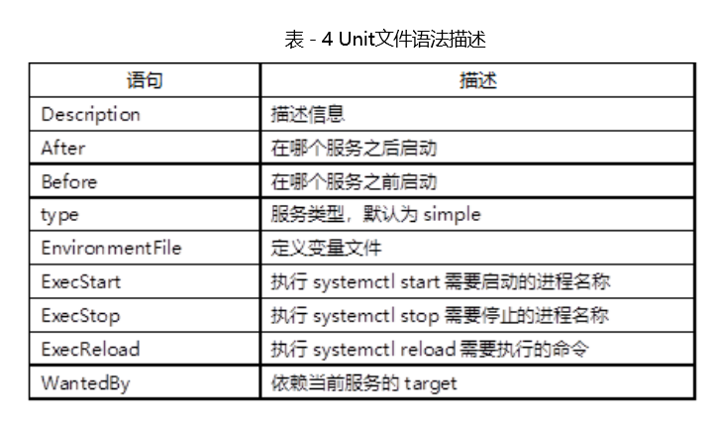

步骤一：熟悉systemctl常用命令

1）命令列表

1. [root@web1 ~]# systemctl                             #列出所有启动的服务
2. [root@web1 ~]# systemctl status <服务名称>            #查看服务状态
3. [root@web1 ~]# systemctl start <服务名称>        #启动服务状态
4. [root@web1 ~]# systemctl stop <服务名称>        #关闭服务状态
5. [root@web1 ~]# systemctl restart <服务名称>        #重启服务状态
6. [root@web1 ~]# systemctl enable <服务名称>            #设置开机自启
7. [root@web1 ~]# systemctl enable --now <服务名称>    #设置开机自启并启动
8. [root@web1 ~]# systemctl disable <服务名称>        #禁止开机自启
9. [root@web1 ~]# systemctl enable <服务名称>            #设置开机自启
10. [root@web1 ~]# systemctl is-active <服务名称>        #查看是否激活
11. [root@web1 ~]# systemctl is-enabled <服务名称>        #查看是否开启自启
12. [root@web1 ~]# systemctl reboot                    #重启计算机
13. [root@web1 ~]# systemctl poweroff                     #关闭计算机

**步骤二：使用systemd管理shell脚本**

1）编写shell脚本

1. [root@web1 ~]# vim /root/test.sh
2. #!/bin/bash
3. while :
4. do
5. echo NB
6. echo DACHUI
7. done
8. [root@web1 ~]# chmod +x /root/test.sh

2）编写Unit文件

1. [root@web1 ~]# cp /usr/lib/systemd/system/{crond.service,test.service}
2. [root@web1 ~]# vim /usr/lib/systemd/system/test.service
3. [Unit]
4. Description=my test script
5. After=time-sync.target
6. [Service]
7. ExecStart=/root/test.sh
8. ExecReload=/bin/kill -HUP $MAINPID
9. KillMode=process
10. [Install]
11. WantedBy=multi-user.target

**步骤二：使用systemd管理Nginx服务**

1）编写Unit文件

1. [root@web1 ~]# vim /usr/lib/systemd/system/nginx.service
2. [Unit]
3. Description=The Nginx HTTP Server        #描述信息
4. After=network.target remote-fs.target nss-lookup.target
5. [Service]
6. Type=forking
7. #仅启动一个主进程的服务为simple，需要启动若干子进程的服务为forking
8. ExecStart=/usr/local/nginx/sbin/nginx
9. ExecReload=/usr/local/nginx/sbin/nginx -s reload
10. ExecStop=/bin/kill -s QUIT ${MAINPID}
11. [Install]
12. WantedBy=multi-user.target